浙江工商大学 2016 / 2017 学年第 一 学期考试试卷
课程名称： 线性代数(理) 考试方式： 闭卷 完成时限：120分钟
班级名称：______________学号：____________ 姓名：___________
题号 | 一 | 二 | 三 | 四 | 总分
分值 | 15 | 15 | 64 | 6 | 100
得分
阅卷人
一．填空（每空3分共15分）
1. 已知 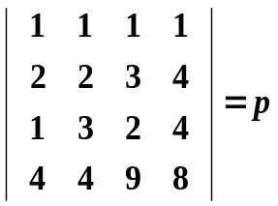 ,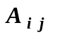是元素的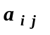代数余子式 ,
则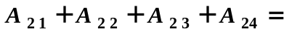 __________,
2.已知二次型 是正定的,则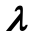的取值范围是 _______________ .
3.设矩阵与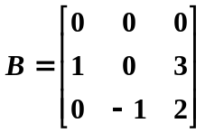相似，则行列式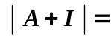 .
4.已知为阶正交阵，且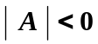，则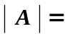 .
5.将三阶阵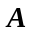的第一行与第三行交换位置,得到可逆阵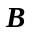,则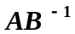=_____.
二. 选择题 （每题3分共15分）
1. 设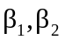是非齐次线性方程组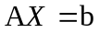的两个解向量，则下列向量中仍为该方程组解的是 ( )
A．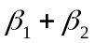 B．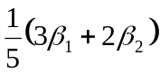
C．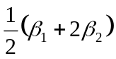 D．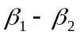
2. 设A为n阶方阵，则下面命题正确的是 （ ）
(A) 若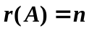，则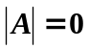 (B) 若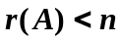，则可能存在B，使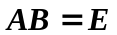
(C) 若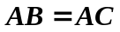，则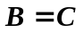 (D) 若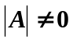，则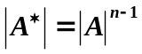
3.设矩阵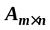的秩r()=, 则非齐次线性方程组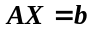（ ）
（A）一定无解 （B）可能有解，也可能无解
（C）一定有唯一解 （D）一定有无穷多解
4. 设向量组Ⅰ: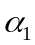,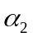,…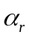可由向量组Ⅱ: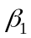,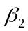,…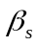线性表示,则( ) 。
() 当时,向量组Ⅱ必线性相关
() 当时,向量组Ⅱ必线性相关
() 当时,向量组Ⅰ必线性相关
() 当时,向量组Ⅰ必线性相关
5. 下列矩阵中与对角矩阵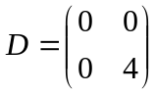相似的是 ( ).
A. 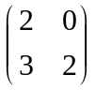 B. 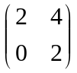 C. 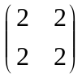 D. 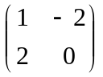

三．计算题
1. 计算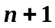阶行列式
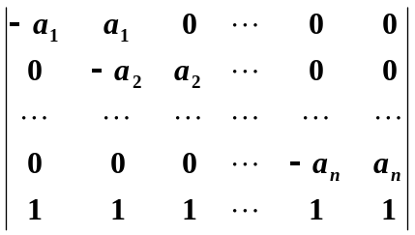 （8分）

2. 求下面向量组的秩和一个极大线性无关组，并将其余向量用此极大线性无关组线性表示：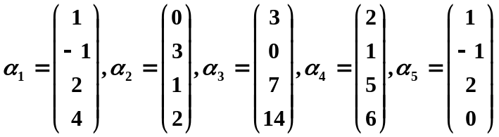 (12分)

3. 已知向量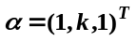为矩阵=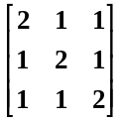的逆矩阵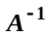的特征向量，求常数的值及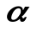所对应的特征值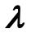. （10分）

4．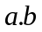为何值时线性方程组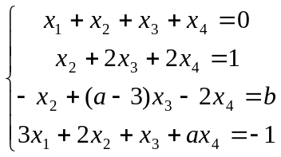有唯一解，有无穷多解，无解。在有无穷多解时，求其通解。 （12分）

5. 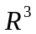中两组基为:
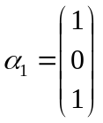,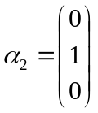,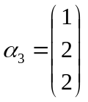; 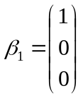,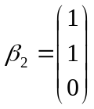,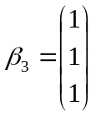.
(1)求由基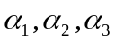到基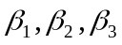的过渡矩阵；
(2)求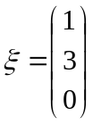在基下的坐标。 (10分)

6. 用正交变换将二次型f化为标准形, 并指出它是否正定? ( 12分 )
其中:

四．证明题（6分）
是阶矩阵,证明:非齐次线性方程组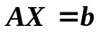对任何都有解的充分必要条件是